Школа для всех
Проект Соболевой Ольги Викторовны, ХМАО-Югра Тюменская область, г. Лангепас
Актуальность проекта
Необходимость и важность сотрудничества семьи и школы никогда не ставилась под сомнение. Родители являются первыми и основными учителями ребёнка. Именно семья является важнейшей средой формирования личности и главнейшим институтом воспитания.
При активном взаимодействии семьи с другими социальными институтами достигаются необходимые воспитательные результаты. Вот почему школа берет на себя смелость и ответственность обеспечить родителей знаниями по педагогике, психологии, культуре общения.
Взаимодействие с семьей - одна из актуальных и сложных проблем в работе школы и каждого педагога. В основе такого взаимодействия – постоянное внимание школы к развитию ребенка, своевременное и педагогически обоснованные рекомендации учителей, изучение особенностей и возможностей каждой семьи. В создании союза педагогов и родителей важнейшая роль принадлежит педагогам.
Не все родители откликаются на стремление педагога к сотрудничеству, проявляют интерес к объединению усилий по воспитанию своего ребенка. Классному руководителю необходимы терпение и целенаправленный поиск путей решения этой проблемы, исключающий авторитаризм и дидактизм.
Для успешного и эффективного взаимодействия семьи и школы, классному руководителю необходимо хорошо знать психолого-педагогические основы работы с детьми конкретного возраста, быть информированным о новейших тенденциях, способах и формах воспитательной деятельности, владеть современными технологиями воспитания.
Цель проекта: Популяризация семейных ценностей через совместную деятельность семьи и школы.
Задачи проекта:
- Активное включение родителей в учебно-воспитательный процесс школы, во внеурочную и досуговую деятельность.
- Повышение уровня психолого-педагогических знаний и культуры родителей, в том числе и через привлечение специалистов различного профиля.
- Оказание информационной помощи родителям в вопросах предупреждения социальных явлений среди детей и подростков, в профилактике правонарушений;
- Осознание учащимися безусловной ценности семьи, ее нравственных ценностей.

Взаимодействие семьи и школы направлено на активное включение родителей в учебно-воспитательный процесс, во внеурочную досуговую деятельность, сотрудничество с детьми и педагогами.
Принципы взаимодействия педагогов и семьи.
Взаимодействие педагогов и семьи - целенаправленный процесс, в результате которого создаются благоприятные условия для развития ребенка. Чем выше уровень этого взаимодействия, тем успешнее решаются и проблемы воспитания детей.
Формирование сотруднических отношений между педагогами и семьей - длительный процесс, успешность которого зависит от того, какие принципы положены в основу этих отношений. В процессе взаимодействия с семьей наше общеобразовательное учреждение опирается на следующие п р и н ц и п ы :
- Обеспечение субъектной позиции всех участников педагогического процесса.
- Организация совместного творчества учителей, учащихся и их родителей.
• Гуманистическая ориентация во взаимодействии с семьей.
• Интеграция и дифференциация целей, задач и действий участников педагогического процесса, направленных на воспитание и развитие детей.
Схема взаимодействия участников проекта
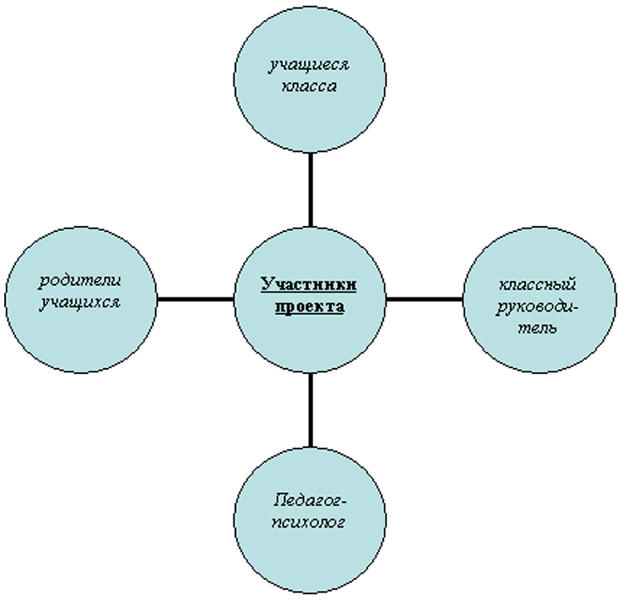
Формы взаимодействия семьи и школы:
Основными формами работы с семьёй в школе являются групповые и индивидуальные.
К индивидуальным формам относятся организуемые классными руководителями и учителями беседы с родителями по вопросам обучения и воспитания ребёнка, консультации, посещение семьи, что помогает лучше познакомиться с условиями жизни, в которых живёт ребёнок, материальным положением семьи, образом жизни, проверить режим дня ребенка. При посещении семьи педагог беседует с родителями об интересах и склонностях ребёнка, об отношении к родителям, к школе, информирует родителей об успехах их ребенка, дает советы по организации выполнения домашних заданий и т.д. Посещая семьи и беседуя с родителями, учителя узнают о семейных традициях, о характере работы каждого члена семьи, выявляют, кто из членов семьи оказывает большее влияние на ребенка, ищут пути сотрудничества семьи и школы; уделяют большое внимание здоровью ученика.
Консультации могут быть тематическими. Их рекомендуется проводить в каникулярное время или после проведения всех занятий с детьми, чтобы педагог не был жестко ограничен во времени и мог свободно общаться с родителями. Консультации с родителями полезны как для них самих, так и для учителя. Родители получают реальное представление о школьных делах и поведении ребенка, учитель же — необходимые ему сведения для более глубокого понимания проблем каждого ученика.
Одной из форм взаимодействия семьи и школы является дневник ученика. Это письменная форма информирования родителей об успехах их детей, где выставляются оценки, делается запись учителями-предметниками о поведении, опозданиях на уроки и т.д.
Иногда даже телефонный разговор можно считать достаточно эффективной формой общения с родителями, если нет возможности личной встречи. Словом, для достижения положительного результата в работе, классному руководителю необходимо уметь выбирать нужную форму работы с семьей, исходя из ее индивидуальных особенностей.
К групповым формам работы с семьёй относятся такие формы взаимодействия, как родительские собрания, конференции, лекции, встречи с учителями - предметниками, администрацией. К психолого-педагогическому просвещению родителей привлекают специалистов различных направление: врачей, психологов, инспектора ГИБДД, ПДН УВД и т.д.
Общешкольные родительские собрания проводятся, как правило, два раза в год. Здесь родителей мы знакомим с документами о школе, с основными направлениями, задачами, итогами ее работы. Проводим встречи со специалистами служб системы профилактики, небольшие отчетные концерты или готовим праздничные музыкальные номера и поздравляем родителей с Днем матери, днем 8 Марта, Днем семьи.
Традиционные формы взаимодействия семьи и школы
Лекция — это форма психолого-педагогического просвещения, раскрывающая сущность той или иной проблемы воспитания. Лучший лектор — сам учитель, знающий интересы детей, умеющий проводить анализ воспитательных явлений, ситуаций. Одно из необходимых условий лекций — опора на опыт семейного воспитания. Метод общения во время лекции — непринужденный разговор, задушевная беседа, диалог заинтересованных единомышленников.
Конференция — форма педагогического просвещения, предусматривающая расширение, углубление и закрепление знаний о воспитании детей. Конференции могут быть научно-практическими, теоретическими, читательскими, по обмену опытом. Конференции проводятся раз в год. К ним обычно готовят выставки работ учащихся, книг для родителей, концерты художественной самодеятельности.
Практикум — это форма выработки у родителей педагогических умений по воспитанию детей, эффективному решению возникающих педагогических ситуаций, своеобразная тренировка педагогического мышления родителей-воспитателей. В ходе педагогического практикума учитель предлагает найти выход из какой-либо конфликтной ситуации, которая может сложиться во взаимоотношениях родителей и детей, родителей и школы, объяснить свою позицию в той или иной предполагаемой или реально возникшей ситуации.
Открытые уроки обычно организуются с целью ознакомления родителей с новыми программами по предмету, методикой преподавания, требованиями учителя. Наиболее часто открытые уроки практикуются в начальной школе. Необходимо хотя бы один-два раза в полугодие давать возможность родителям присутствовать на открытом уроке. Это позволит избежать многих конфликтов, вызванных незнанием и непониманием родителями всей сложности и специфики учебной деятельности в сегодняшней школе.
День открытых уроков проводится в удобное для родителей время, чаще всего в субботу. В этот день педагоги проводят уроки в нетрадиционной форме, стремясь показать свое мастерство, раскрыть способности детей. День завершается коллективным анализом: отмечаются достижения, наиболее интересные формы урока, результаты познавательной деятельности, ставятся проблемы, намечаются перспективы.
К нетрадиционным формам сотрудничества семьи и школы относятся:
-Педагогическая дискуссия (диспут) — одна из наиболее интересных форм повышения педагогической культуры. Отличительная особенность диспута заключается в том, что он позволяет вовлечь всех присутствующих в обсуждение поставленных проблем, способствует выработке умения всесторонне анализировать факты и явления, опираясь на приобретенные навыки и накопленный опыт. Самая ответственная часть диспута — ведение спора
-Ролевые игры — форма коллективной творческой деятельности по изучению уровня сформированности педагогических умений участников. Примерными темами ролевых игр с родителями могут быть следующие: «Утро в вашем доме», «Ребенок пришел из школы», «Семейный совет» и др.
-Тренинги для родителей
-Психологические разминки
-Круглые столы
-Устные журналы
-Практикумы для родителей
-Вечер отдыха для родителей и детей
Одой из основных универсальных форм взаимодействие школы с семьями учащихся и пропаганды психолого-педагогических знаний являются классные родительские собрания. Эта школа повышения у родителей компетентности в вопросах обучения детей, формирующая родительское общественное мнение, родительский коллектив. На собрании обсуждаются проблемы жизни класса, задачи учебно-воспитательной работы класса и т.д. Они могут быть организационными, тематическими, итоговыми.
Готовясь к собранию, желательно заранее предложить родителям анкету по проблеме, которая выносится для беседы, порекомендовать прочесть книги или использовать домашние сочинения детей. Важно заранее продумать оформление классной комнаты (оформить выставку творческих работ, выпустить специальную тематическую газету, подобрать литературу для родителей, фрагменты сочинений, стихов детей по теме).
http://semyarossii.ru/component/k2/item/544-%D1%88%D0%BA%D0%BE%D0%BB%D0%B0-%D0%B4%D0%BB%D1%8F-%D0%B2%D1%81%D0%B5%D1%85.html

